**明新科技大學資訊工程系**

**視窗程式設計期末作業報告書**

**漫畫租書及預約系統**

**組員名單：**

**宋昌融 N10170005**

**梁偉賢 N10170008**

**劉名哲 N10170012**

**目錄**

第一章 緒論 3

**1.1 研究背景與動機** 3

**1.2 研究目的** 3

**1.3 問題陳述** 3

**1.4 預期貢獻** 3

第二章 系統設計 4

**2.1功能模組與說明** 4

第三章 系統實現 6

**3.1開發環境** 6

**3.2核心功能代碼解析** 6

**3.3關鍵技術實現說明** 6

**3.4 界面設計與使用者操作流程** 7

第四章 測試與驗證 13

**4.1 單元測試案例** 13

**4.2 系統整合測試** 13

**4.3 效能評估** 13

第五章 結論與未來工作 15

**5.1 研究成果總結** 15

**5.2 專題限制** 15

**5.3 未來改進方向** 15

**參考文獻** 16

**圖目錄**

圖 1 循序圖 5

圖 2 類別圖 5

圖 3 租借系統主選單 8

圖 4 尚未建立會員提示視窗 8

圖 5 建立會員視窗 9

圖 6 變更會員姓名 9

圖 7 租借紀錄查詢介面 10

圖 8 漫畫查詢介面（含加入收藏） 10

圖 9 收藏清單與取消提示 11

圖 10 歸還成功與逾期費用計算 11

圖 11 離開系統確認視窗 12

第一章 緒論

**1.1 研究背景與動機**

隨著數位科技的快速發展，漫畫書籍的租借模式也逐漸數位化，傳統的紙本漫畫租書行漸漸式微，取而代之的是線上租借與數位化管理系統。透過系統化的漫畫租借平台，能有效提升管理效率、簡化租書流程、降低人力成本，並提高顧客滿意度。  
本專案旨在開發一套以 C# 為基礎的 **漫畫租書系統**，實現漫畫借閱、歸還、與會員管理等功能，藉由視覺化介面與資料儲存，達成簡單易用的操作體驗。

**1.2 研究目的**

本專案的主要目的是設計與實現一個功能完善的漫畫租書系統，以支援以下目標：

* 提供用戶友善的操作介面，方便進行漫畫租借、歸還、會員管理。
* 建立資料儲存結構，保存漫畫、會員與借閱紀錄資料。
* 提升漫畫租借管理的數位化程度，降低人工作業負擔。
* 讓使用者能夠快速查詢並收藏心儀漫畫，增加互動體驗。

**1.3 問題陳述**

目前傳統漫畫租書方式大多仰賴人工操作，缺乏有效的數位化管理機制，易造成租借紀錄遺失、庫存錯誤與顧客體驗不佳。此外，缺乏線上借閱功能，使得讀者需要親臨門市排隊租借，造成不便。因此，開發一套結合資料儲存與使用者介面的漫畫租書系統勢在必行。

**1.4 預期貢獻**

本專案的漫畫租書系統預期能夠實現以下貢獻：

* 提供數位化的漫畫租借與會員管理功能，減少人工操作錯誤。
* 建立直觀的租借界面，提高顧客體驗。
* 儲存完整的漫畫、會員與租借紀錄，提升管理效率。
* 作為 C# Windows Forms 專案的應用範例，提供未來系統開發的參考。

第二章 系統設計

**2.1功能模組與說明**

|  |  |  |  |
| --- | --- | --- | --- |
| 模組名稱 | 功能描述 | 主要類別/表單 | 核心功能 |
| 漫畫管理模組 | 負責漫畫資料的查詢，包含漫畫的編號、書名、作者、庫存數量與類型。 | Comic, FormComic | - 顯示所有漫畫清單，支援篩選查詢。 |
| 會員管理模組 | 管理會員資料，包含會員新增、修改、查詢。 | Member, FormMember | - 顯示會員清單，支援篩選與查詢。 - 編輯會員資料。 - 新增會員帳戶。 |
| 漫畫租借模組 | 實現漫畫的借出與歸還操作，記錄租借紀錄並更新庫存。 | RentalRecord, FormRent, FormReturn | - 查詢可租漫畫並執行租借。 - 進行漫畫歸還，更新庫存與紀錄。 - 查詢會員租借紀錄。 |
| 收藏清單模組 | 會員可收藏漫畫，快速查詢收藏清單。 | FavoriteRecord, FormMemberRecords | - 管理收藏漫畫清單。 - 顯示會員收藏紀錄，提供查詢功能。 |
| 資料儲存模組 | 使用 JSON 檔儲存漫畫、會員、租借、收藏。 | comics.json, members.json, rental_records.json, favorite_records.json, selected_comics.json | - 讀取與寫入各模組資料至 JSON 檔。 - 系統啟動時載入資料，關閉時儲存更新結果。 |

一張含有 文字, 圖表, 行, 收據 的圖片

AI 產生的內容可能不正確。

圖 1 循序圖

一張含有 文字, 螢幕擷取畫面, 圖表, 設計 的圖片

AI 產生的內容可能不正確。

圖 2 類別圖

第三章 系統實現

**3.1開發環境**

本系統開發環境與相關技術如下

|  |  |
| --- | --- |
| 項目 | 說明 |
| 開發工具 | Microsoft Visual Studio 2022 |
| 開發語言 | C#（C Sharp） |
| 專案類型 | Windows Forms 應用程式 |
| .NET 版本 | .NET 8.0（TargetFramework: net8.0-windows） |
| 作業系統 | Windows 10 / 11（64 位元） |

**3.2核心功能代碼解析**

本系統主要功能涵蓋漫畫管理、會員管理、租借管理、歸還、收藏，並利用 JSON 作為資料儲存格式。以下對部分核心功能進行說明：

* **漫畫管理功能**：FormComic 中讀取 comics.json，實現漫畫清單呈現。
* **會員管理功能**：FormMember 中操作 members.json，新增會員後自動儲存至檔案，支援會員資料編輯。
* **租借功能**：FormRent 中，選擇漫畫後更新庫存數量，並新增一筆租借紀錄至 rental_records.json，記錄租借日期與會員資訊。
* **歸還功能**：FormReturn 中，查詢會員未歸還漫畫，點擊歸還後更新漫畫庫存並更新歸還日期。
* **收藏功能**：FormMemberRecords 中，管理會員的收藏漫畫清單。

**3.3關鍵技術實現說明**

本系統採用 C# Windows Forms (WinForms) 作為開發平台，搭配 .NET 8.0 框架，實現漫畫租借系統的各項功能模組。其技術重點包含：

* **資料持久化技術**：使用 JSON 格式儲存資料，包含漫畫、會員、租借紀錄與收藏清單，方便資料讀取與更新，並且簡化資料庫依賴。
* **事件驅動設計**：利用 Windows Forms 的事件（如按鈕點擊、表單載入）觸發功能執行，例如在租借功能中，點擊「租借」按鈕後執行庫存更新與租借紀錄保存。
* **視覺化操作介面**：各功能模組均對應獨立表單（Form），並採用 DataGridView 顯示資料清單，搭配按鈕和輸入欄位進行操作，提升易用性。
* **例外處理機制**：適當運用 try-catch，防止因資料讀取或儲存錯誤導致系統崩潰，例如讀取 JSON 檔案時若格式錯誤，會提示使用者進行修正。
* **模組化結構**：將功能模組拆分為獨立類別與表單，易於維護與擴充，例如漫畫管理模組 FormComic 專責處理漫畫資料，會員管理模組 FormMember 專責會員資料。

**3.4 界面設計與使用者操作流程**

系統採用直觀的視覺化界面設計，操作流程如下：

* **主畫面**：進入系統後顯示主選單，使用者可選擇進入漫畫管理、會員管理、租借、歸還、收藏清單功能模組。
* **會員管理模組**：顯示會員清單，支援會員資料編輯，方便後續租借或收藏。
* **租借模組**：選擇會員與漫畫後執行租借，減少庫存數量並新增租借紀錄，系統會自動保存紀錄並更新庫存。
* **歸還模組**：查詢會員未歸還漫畫，執行歸還後更新庫存，並依逾期天數計算費用。
* **收藏清單模組**：會員可將喜愛漫畫收藏，快速查詢與移除收藏，提升互動體驗。
* **系統資料持久化**：所有資料操作後會即時保存至對應 JSON 檔案，確保系統數據的完整性與安全。

本系統採用直覺式的圖形操作介面，透過主畫面導覽各功能表單，整體操作流程如下：

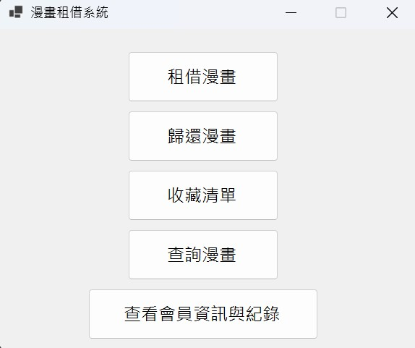

圖 3 租借系統主選單

一張含有 文字, 螢幕擷取畫面, 字型 的圖片

AI 產生的內容可能不正確。

圖 4 尚未建立會員提示視窗

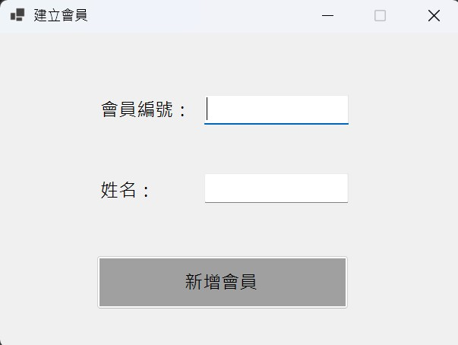

圖 5 建立會員視窗

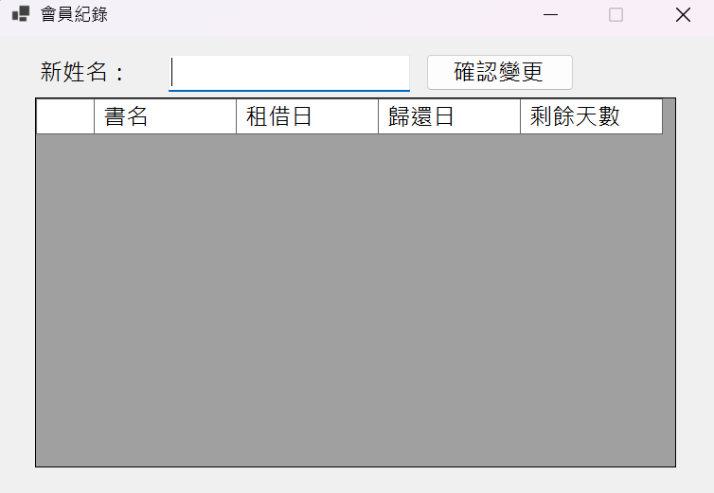

圖 6 變更會員姓名

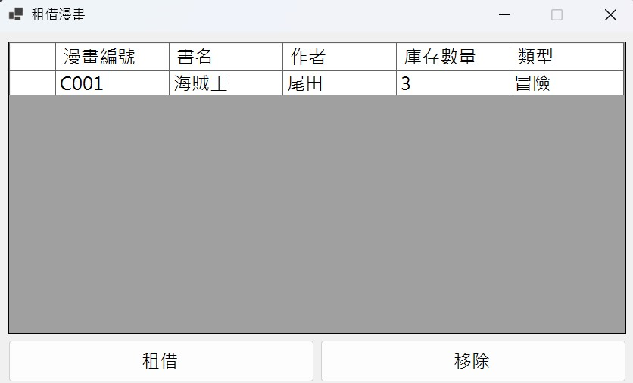

圖 7 租借紀錄查詢介面

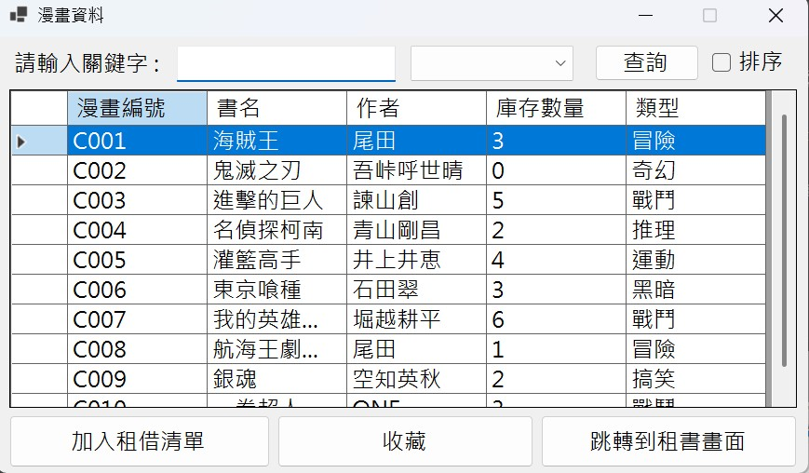

圖 8 漫畫查詢介面（含加入收藏）

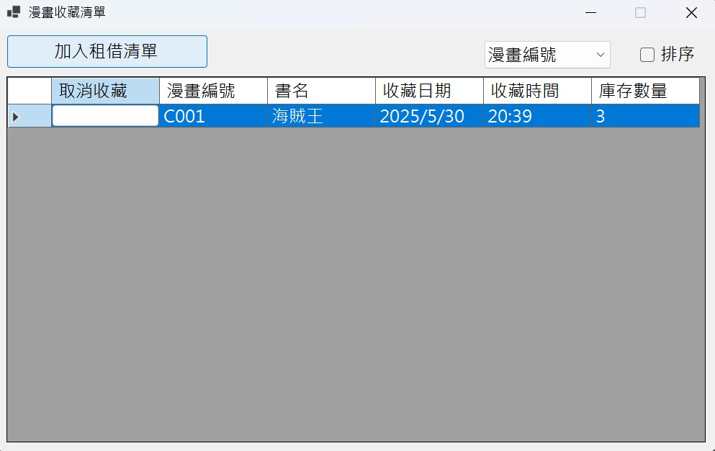

圖 9 收藏清單與取消提示

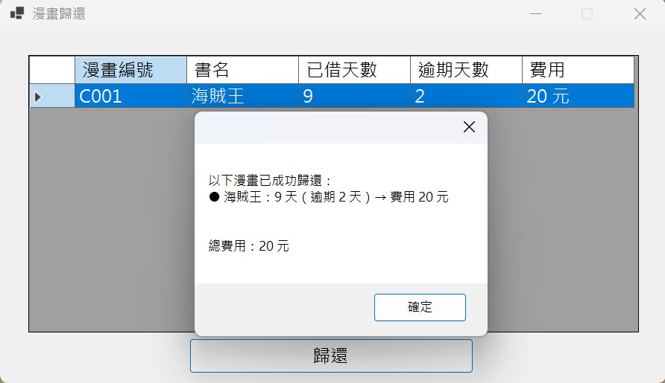

圖 10 歸還成功與逾期費用計算

一張含有 文字, 螢幕擷取畫面, 陳列, 軟體 的圖片

AI 產生的內容可能不正確。

圖 11 離開系統確認視窗

第四章 測試與驗證

**4.1 單元測試案例**

|  |  |  |  |
| --- | --- | --- | --- |
| 測試編號 | 測試項目 | 測試內容 | 預期結果 |
| TC-001 | 編輯會員資料 | 修改會員姓名後，檢查是否成功更新至 members.json | 成功修改會員資料 |
| TC-002 | 租借漫畫 | 選擇會員與漫畫後執行租借，檢查是否更新庫存與儲存租借紀錄至 rental_records.json | 庫存減少1本，租借紀錄新增 |
| TC-003 | 歸還漫畫 | 將租借漫畫歸還，檢查庫存是否更新與紀錄是否刪除或更新歸還日期 | 庫存增加1本，紀錄標示歸還 |
| TC-004 | 收藏漫畫 | 將漫畫收藏至收藏清單，檢查是否新增紀錄至 favorite_records.json | 收藏清單新增紀錄 |
| TC-005 | 系統啟動資料載入 | 啟動系統後，檢查是否正確載入各 JSON 檔案資料 | 成功載入完整資料 |

**4.2 系統整合測試**

進行整合測試，確保各功能模組之間協同運作正常，測試流程包含：

* 會員新增及編輯操作。
* 執行租借漫畫後，驗證庫存更新與租借紀錄正確儲存。
* 漫畫歸還後，確認庫存恢復及租借紀錄更新。
* 進行收藏操作，檢查是否與會員及漫畫資料同步更新。

**4.3 效能評估**

本系統為桌面應用程式，主要進行資料的讀取與寫入，評估效能如下：

* **系統啟動與資料載入**：在啟動時從 JSON 檔案載入漫畫、會員、租借、收藏資料，數據量約 100 筆漫畫及 50 位會員，載入時間小於 1 秒，操作流暢。
* **資料操作反應速度**：在進行修改、刪除操作時，系統能即時更新界面與資料，資料寫入 JSON 檔的時間約數百毫秒，無明顯延遲。
* **多功能模組協同操作**：測試同時操作多個功能模組（如租借、收藏、會員管理），系統能維持穩定性，未出現死當或資料衝突問題。
* **適用範圍**：適合小型漫畫租借系統，若需支援大量資料或多使用者環境，建議升級資料儲存架構（如改用資料庫）。

第五章 結論與未來工作

**5.1 研究成果總結**

本專案成功開發一套基於 C# WinForms 的漫畫租書系統，實現了漫畫資料管理、會員管理、租借、歸還、收藏等核心功能。系統採用直觀的視覺化介面，搭配 JSON 檔案作為資料儲存格式，簡化資料管理與操作流程。經過多次單元測試與整合測試，系統運作穩定，資料儲存與查詢反應迅速，達成數位化漫畫租書管理的目標。

**5.2 專題限制**

* 系統資料儲存依賴 JSON 檔案，適合小型系統，對於大規模資料處理或多用戶環境，可能會出現效能瓶頸或資料同步問題。
* 缺乏資料庫支援，無法提供複雜的查詢、備份與恢復機制。
* 系統設計以桌面應用程式為主，未支援跨平台或 Web 應用環境。

**5.3 未來改進方向**

* 升級資料儲存結構，改採用資料庫（如 SQL Server 或 SQLite），以提升資料儲存效能與安全性。
* 開發 Web 版或跨平台版本，方便用戶多裝置訪問。
* 增加會員登入驗證與權限控管，確保資料安全與用戶隱私。
* 未來可考慮新增預約與通知功能，強化使用者體驗。

**參考文獻**

陳會安（2022）。《C#程式設計入門與實務》。碁峰資訊。

葉宗翰（2020）。《Windows Forms 程式設計實戰》。旗標出版。

微軟官方文件（n.d.）。C# Guide。Microsoft Learn。<https://learn.microsoft.com/en-us/dotnet/csharp/>

微軟官方文件 （n.d.）。Windows Forms Overview。Microsoft Learn。<https://learn.microsoft.com/en-us/dotnet/desktop/winforms/overview>

菜鳥教程（2023）。C# 教學與基礎語法。https://www.runoob.com/csharp/csharp-tutorial.html

Stack Overflow (n.d.)。各類問題與社群解答。<https://stackoverflow.com/>

OpenAI (2025)。ChatGPT 協助內容生成與技術整理。<https://chat.openai.com/>